“Кем быть?” - этот вопрос рано или поздно задаёт себе каждый школьник. И от того, на сколько добросовестно и квалифицированно учителя и мастера производственного обучения помогут школьникам в выборе профессии, зависит успех их дальнейшего жизненного пути.

Моя профессия – продавец.
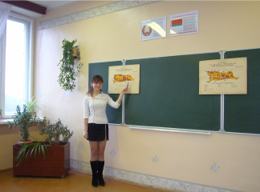
Есть много профессий, но мы выбрали эту. Продавец делает важное и очень нужное людям дело. Согласитесь, трудно, а точнее, невозможно представить наш быт без продавцов. Они всегда на виду, всегда в гуще жизни. Именно их труд, в значительной степени делает нашу жизнь более благоустроенной, приятной и красивой.
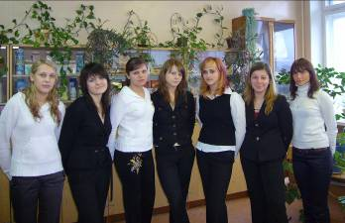
Быть современным продавцом – это не только уметь подсчитать выручку и отпустить товар покупателю, надо быть, прежде всего, профессионально – подготовленным консультантом, эрудитом своего дела – таковы требования дня.
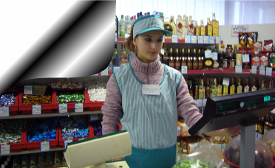
Вот что говорят учащиеся МГПЛ №5, обучающиеся профессии продавца, о своей профессии…
“Вы знаете, работая с покупателями, я иногда чувствую себя психологом... Например, пожилая покупательница хочет угостить внуков чем-нибудь вкусненьким, а денег мало, она расстроена. Я подберу конфеты подешевле и предложу их со словами: “Эти конфеты специально для самой доброй и обаятельной бабушки на свете”.
“Мне друзья говорят:
- Работа продавца – это так скучно – цены, стоимость, сдача– сплошные цифры!
А для меня цифры звучат, как поэзия, правда. Вот… Послушайте…
38 46
04 20
7 08 33
20 20 20
………..
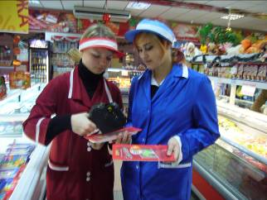
45 108 2
47 16
3 4 502
20 20 20
………….

7 14 100 0
00 13
37 08 5
20 20 20
…………”

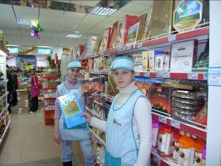
“А я в беседе с покупателями часто чувствую себя рекламным агентом. Когда я вижу качественный товар, мне хочется, чтобы все его попробовали и поняли, насколько он хорош.

Товаров Белорусских множество, не счесть
На вкус любой продукты в магазине есть.
В них широта белорусской души,
Продукты эти вкусны, хороши!
Узнайте Вы об этом сами,
Побывав в “Универсаме”.

В любое время года, холодно иль жарко
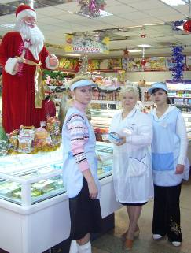
Вкусны до невозможности конфеты “Коммунарка”.
А здесь белорусский молочный рай,
Продуктов вкусных здесь через край.
Это товары нового дня,
Для него, для неё, для тебя, для меня.
Ну-ка, ответь нам, “что это тут?”
Товары со знаком “Савушкин продукт”!

Забудь про иностранное: немецкое, французское…
Товары покупай наши – Белорусские!”

С абсолютным убеждением учащиеся, обучающиеся профессии продавца заявляют:
“Работа наша – хоть куда,
Мы – продавцы, нужны всегда!
Нужны мы, чтобы торговать,
Чтоб настроенье создавать.

Продавцом быть – хорошо,
Профессии нет круче.
В продавцы бы я пошёл-
Пусть меня научат”.

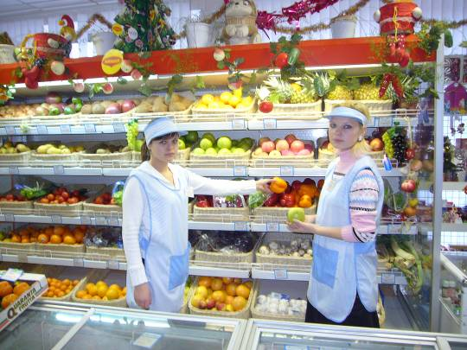
Выбирая профессию продавца,
нужно знать, что:
1) Профессионально-важными качествами для продавца являются:
- честность;
- эмоциональная устойчивость;
- внимание;
- общительность;
- хорошая память;
- опрятность.
2) Содержанием труда продавца является:
- приёмка товаров по количеству и качеству;
- организация рабочего места;
- подготовка товаров к продаже;
- отпуск товаров покупателю;
- расчёт стоимости покупки, расчёт суммы сдачи;
- консультации о товаре.
3) Смежные профессии:
а) продавец непродовольственных товаров;
б) контролёр-кассир;
в) мерчендайзер.

Пути получения профессионального образования:
- УО «МГПЛ№5 транспортного строительства»
Отделение допрофессиональной подготовки.
Специальность “Продавец продовольственных товаров”.
г. Минск, пер. 3й Брестский, 17а. тел. 2123725

2) Минский государственный профессионально-технический колледж торговли.
г. Минск, ул. Ботаническая, 13. тел. 2361472, 2361495

3) Минский государственный торговый колледж.
г. Минск, ул. Восточная, 183/43. тел. 2375263, 2375899

4) Гомельский торгово-экономический колледж.
г. Гомель, ул. Привокзальная, 4

5) Гродненский торговый колледж.
г. Гродно, ул. Поповича,2

6) Белорусский государственный экономический университет.
г. Минск, пр. Партизанский, 26. тел. 2003766, 2007052
О профессии с улыбкой…
В магазине продавец оскорбил покупателя.
- Возьмите свои слова назад! - возмущенно говорит покупатель продавцу.
- У нас ничего назад не принимается. Мы можем только обменять товар на равноценный.

В магазине:
- У вас нитки есть?
- Есть.
- А суровые нитки есть?
- Есть, я к ним даже подходить боюсь!

В магазине:
- Отвесьте мне, пожалуйста, 49 грамм вареной колбасы!
- Да давайте уж 50!
- А, давайте! Гулять, так гулять!!!

Звонок в галантерейный магазин:
- У вас ткани есть?
- Есть.
- А цвета у тканей веселые?
- Приезжайте, обхохочитесь.

- Вы говорите, что это чистая шерсть, а на бирке написано - хлопок.
- А это мы моль обманываем!

В рыбном отделе покупатель – продавцу:
- Отрежьте мне, пожалуйста, голову.

В ювелирном магазине:
- Сколько стоит это колье?
- Сто тысяч.
- Кошмар! А вон то кольцо?
- Два кошмара, мадам.

У вас есть конфеты "Коровьи перья"?
- Что за чушь?!
- А "Птичье молоко" лучше, что ли?

